|  |  |  |
| --- | --- | --- |
| **בנק ישראל**  דוברות והסברה כלכלית | לוגו בנק ישראל | ‏ירושלים, ‏כ"ח באדר א' תשע"ו  ‏‏8 במארס 2016 |

הודעה לעיתונות:

המסחר בשוק מטבע החוץ בחודש פברואר 2016

# התפתחות שער החליפין – התחזקות השקל מול הדולר והאירו על רקע מגמה מעורבת של הדולר בעולם.

במהלך חודש פברואר התחזק השקל מול הדולר בשיעור של כ- 1% והתחזק מול האירו בשיעור של 1.3%.

מול מטבעות שותפות הסחר העיקריות של ישראל, כפי שמשוקלל בשער החליפין הנומינאלי האפקטיבי, השקל התחזק בכ- 1.2%.

בעולם, נרשמה בפברואר מגמה מעורבת בשערו של הדולר - הדולר התחזק ב- 0.2% מול האירו וב- 3.6% מול הפאונד הבריטי; מנגד נחלש הדולר ב-6.6% מול היין היפני וב- 1.6% מול הפרנק השוויצרי.

# תנודתיות שע"ח –עלייה בסטיית התקן בפועל כנגד לירידה בסטיית התקן הגלומה.

סטיית התקן של השינוי בשער החליפין שקל/דולר – המייצגת את התנודתיות בפועל בשער החליפין – עלתה החודש בכ- 2.6 נקודות האחוז ועמדה בסוף חודש פברואר על 7.1%.

רמתה הממוצעת של סטיית התקן הגלומה במסחר באופציות על שקל/דולר "מעבר לדלפק" – המייצגת את התנודתיות הצפויה בשער החליפין, ירדה החודש בכ-0.2 נקודת אחוז ועמדה בסוף ינואר על 8.6%.

במקביל, סטיות התקן הגלומות באופציות על מט"ח בשווקים מתעוררים ומפותחים עלו, ועמדו בסוף החודש על רמה ממוצעת של 11.7% ו- 11.4% בהתאמה (ראה תרשים 4).

# נפח המסחר בשוק המט"ח– עלייה בנפח המסחר היומי הממוצע כנגד ירידה בחלקם היחסי של תושבי חוץ בנפח המסחר הכולל.

**נפח המסחר הכולל** במטבע חוץ בחודש פברואר הסתכם בכ-160 מיליארד דולר, בהשוואה לכ-142 מיליארדים בחודש ינואר. נפח המסחר היומי הממוצע עלה בכ-7% ועמד על 7.6 מיליארד דולר ביום.

**נפח המסחר בעסקות המרה** (עסקות ספוט ועסקות פורוורד) הסתכם בחודש ינואר בכ-37 מיליארד דולר. הממוצע היומי של נפח המסחר בעסקאות המרה ירד בפברואר בכ-13% בהשוואה לחודש ינואר.

**נפח המסחר באופציות למט"ח "מעבר לדלפק"** (אופציות שלא נסחרות בבורסה לני"ע) הסתכם בחודש פברואר בכ- 7 מיליארד דולר. הממוצע היומי בחודש פברואר ירד בכ- 15% בהשוואה לינואר ועמד על כ- 330 מיליון דולר.

**נפח המסחר בעסקות החלף** הסתכם בפברואר בכ- 114 מיליארד דולר, בהשוואה לכ-94 מיליארד דולר בינואר. הממוצע היומי של נפח המסחר בעסקות החלף עלה בכ-15% מחודש שעבר ועמד על 5.4 מיליארד דולר ביום.

**חלקם היחסי של תושבי חוץ בנפח המסחר הכולל** (עסקות המרה, עסקות באופציות ועסקות החלף) ירד בכ-0.8 נקודות האחוז ועמד בסוף חודש פברואר על כ- 31.3% .

**לוחות ותרשימים**

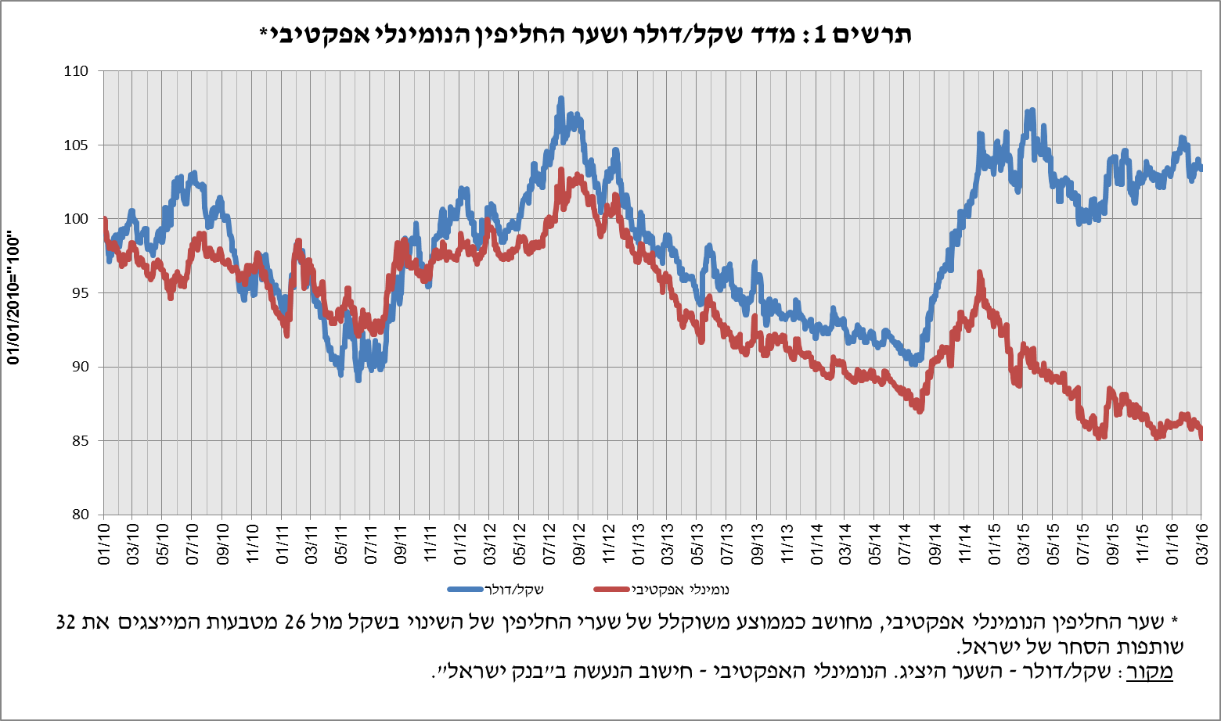

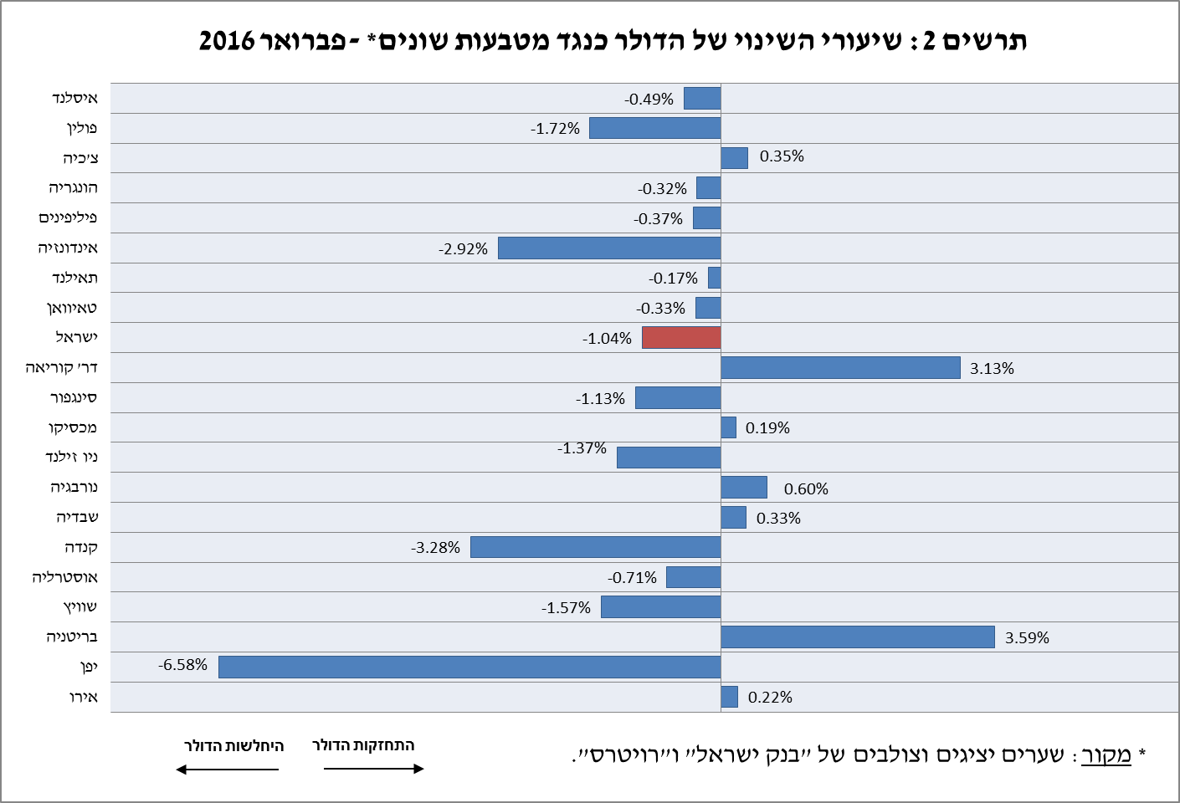

**תרשים 3: סטיית התקן של השינוי בשער חליפין (עבור 20 ימי מסחר אחרונים)
**

**תרשים 4: השוואה בינלאומית של סטיית התקן הגלומה באופציות על מטבע חוץ
**

**תרשים 5 : חלקם של תושבי חוץ בנפח המסחר הכולל
**

**עסקות במט"ח עם הבנקים המקומיים לפי מכשירים ונגזרים (במיליוני דולרים)**

|  |  |  |  |  |  |
| --- | --- | --- | --- | --- | --- |
|  | **נפח עסקאות המרה (1)** | **עסקאות החלף (סוופ)[1] (2)** | **[2]עסקאות החלף Cross Currency Swap[3] (3)** | **נפח עסקאות באופציות[4] (4)** | **[5]נפח המסחר הכולל (1)+(2)+(3)+(4)** |
| **פברואר 2016 (נתון ארעי)** |  |  |  |  |  |
| **סה"כ** | **36,590** | **113,560** | **2,523** | **6,939** | **159,612** |
| **סה"כ (ממוצע יומי לפי 21 ימי מסחר)** | **1,742** | **5,408** | **120** | **330** | **7,601** |
| **תושבי חוץ** | 10,359 | 35,479 | 1,500 | 2,688 | 50,026 |
| **מזה: מוסדות פיננסיים זרים** | 9,637 | 35,247 | 450 | 2,529 | 47,863 |
| **תושבי ישראל** | 26,231 | 78,081 | 1,023 | 4,251 | 109,586 |
| **מזה: סקטור ריאלי** | 5,467 | 12,011 | 276 | 2,719 | 20,473 |
| * **סקטור פיננסי** | 1,622 | 11,621 | 688 | 50 | 13,981 |
| * **מוסדיים (כולל חברות ביטוח)** | 6,174 | 8,636 | 22 | 1 | 14,833 |
| * **יחידים + קרנות נאמנות** | 1,639 | 336 | 37 | 280 | 2,292 |
| * **אחרים**[6] | 8,233 | 36,629 | 0 | 600 | 45,462 |
| * **בנקים מקומיים[7]** | 3,096 | 8,848 | 0 | 601 | 12,545 |
| **ינואר 2015** |  |  |  |  |  |
| **סה"כ** | **40,052** | **94,155** | **417** | **7,799** | **142,423** |
| **סה"כ (ממוצע יומי לפי 20 ימי מסחר)** | **2,003** | **4,708** | **21** | **390** | **7,121** |
| **תושבי חוץ** | 10,984 | 32,575 | 150 | 2,149 | 45,858 |
| **מזה: מוסדות פיננסיים זרים** | 10,188 | 31,567 | 150 | 2,082 | 43,987 |
| **תושבי ישראל** | 29,068 | 61,580 | 267 | 5,650 | 96,565 |
| **מזה: סקטור ריאלי** | 6,709 | 10,301 | 180 | 3,909 | 21,099 |
| * **סקטור פיננסי** | 2,228 | 8,173 | 0 | 359 | 10,760 |
| * **מוסדיים (כולל חברות ביטוח)** | 6,722 | 6,291 | 0 | 1 | 13,014 |
| * **יחידים + קרנות נאמנות** | 1,778 | 388 | 0 | 164 | 2,330 |
| * **אחרים** | 8,451 | 28,652 | 0 | 775 | 37,878 |
| * **בנקים מקומיים** | 3,180 | 7,775 | 87 | 442 | 11,484 |

1. רגל אחת בלבד של עסקת החלף, כלומר הערך הנומינאלי של העסקה (בהתאם להגדרות ה- BIS).
2.
3. הקרנות המוחלפות בעסקות Cross Currency Swap יחושבו לצורך הנפח כרגל אחת בלבד, במקרים בהם הרגליים

   מקזזות זו את זו.
4. ה- National value הכולל של עסקות קנייה ומכירה של Call ו- Put.
5.
6. כולל גופים כמו מנהלי תיקים, מלכ"רים, מוסדות לאומיים וכאלו שלא נכללים ביתר הסעיפים.
7. סך המסחר הבין בנקאי מחולק בשניים.